📓 CRACK THE CODE
GRADO 9
Bitácora
del equipo
Crea una app que resuelva un problema real de tu colegio o tu comunidad.
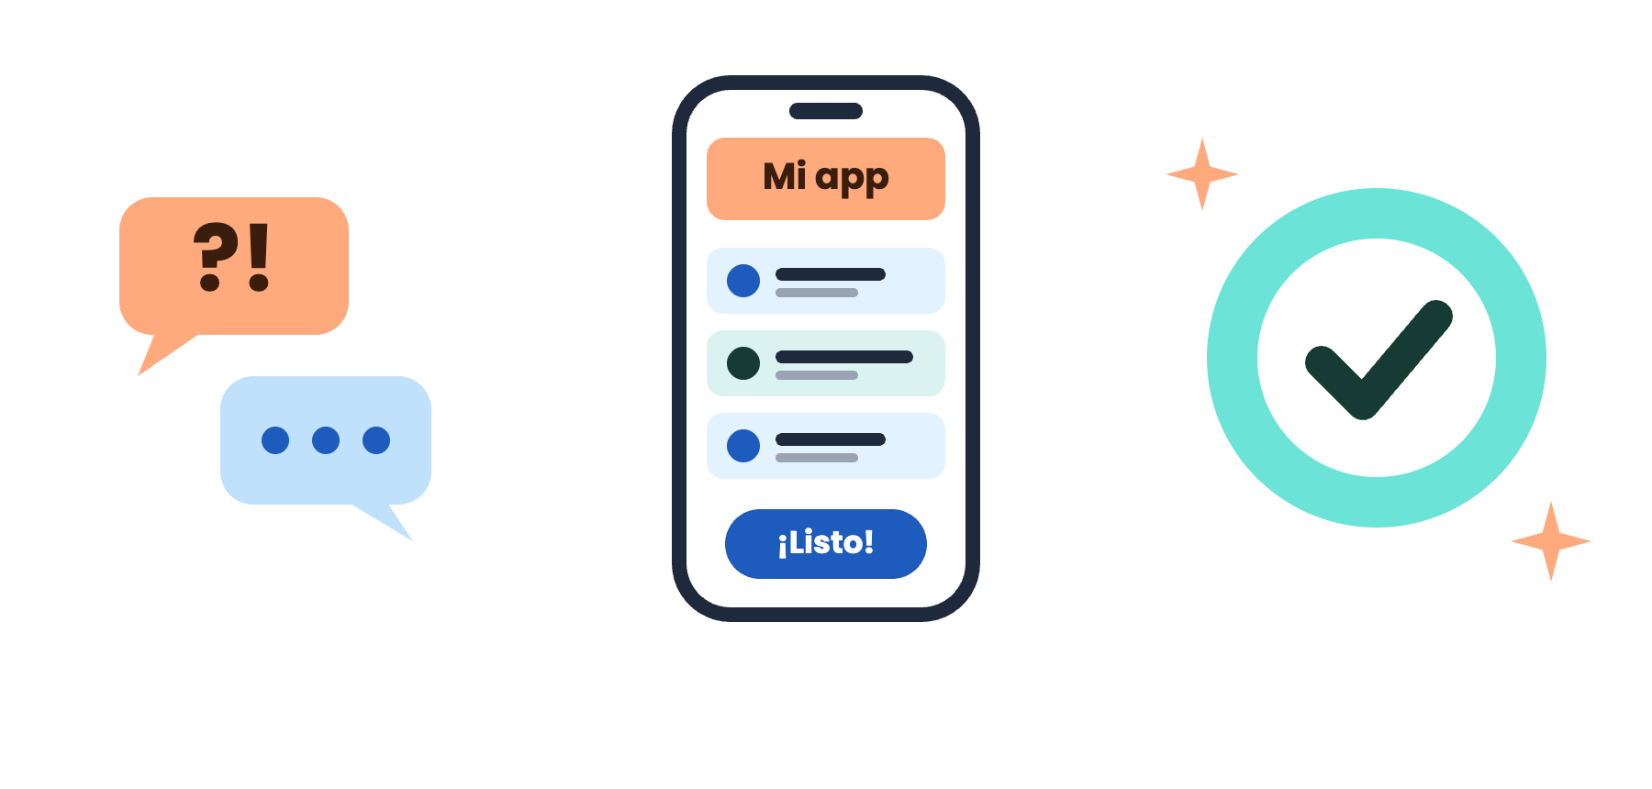
NUESTRO EQUIPO SE LLAMA
Aquí va todo lo que deciden, construyen y cambian. Al final, esta bitácora cuenta la historia de su proyecto. ✨
ANTES DE EMPEZAR

Cómo usar su bitácora
👥  1. Una sola por equipo  La escribe el guardián o la guardiana de la bitácora, pero todos la leen y están de acuerdo antes de guardar. |  | 📍  2. Un campo por reto  Cada reto del curso les dice qué campo llenar. No se adelanten: cada campo se llena cuando llega su reto.
✏️  3. Escriban dentro de los recuadros  Arriba de cada recuadro hay una pista. Escriban en el recuadro blanco: crece solo a medida que escriben. |  | 🗣️  4. Con evidencia real  Cuando alguien les diga algo, cópienlo entre comillas y con su nombre. Si tienen fotos o capturas, péguenlas.
🔗  5. Enlaces que abran  Todo enlace que peguen debe estar compartido como «Cualquier persona con el enlace». Pruébenlo en otro celular. |  | ✅  6. Revisen antes de guardar  Al final de cada campo hay una lista. Marquen cada punto antes de pasar al siguiente reto.

⭐ Los que se evalúan
Los campos 2, 5 y 6 son los que se miran en la Hackathon. Los demás les ayudan a llegar ahí con todo claro.
SU RUTA

Índice
Toquen el nombre de un campo para ir directo a él. 👇
🤝  1 | Nuestro equipo y nuestro reto  Nombre del equipo · Quién es quién · Con qué arrancamos  Bienvenida · Parte 2
🔎  2 | El problema  A quién le pasa · Lo que escuchamos · El problema, ajustado  Reto 1 · Cazadores de problemas ⭐ SE EVALÚA
🗺️  3 | Nuestro plan  La acción principal · Las pantallas · La información que guarda · Por qué así  Reto 2 · Diseña tu app
🚀  4 | Versión 1  Enlace de la app · Prueba del enlace · Lo que ajustamos de la IA  Reto 3 · Primera versión en Softr
🧪  5 | La mejora  Quiénes la probaron · Lo que encontramos · Lo que cambiamos · Por qué ayuda  Reto 4 · Prueba de fuego ⭐ SE EVALÚA
🏆  6 | La app  Enlace final · Cómo funciona · Cómo resuelve el problema · Mirada atrás  Reto 5 · Hackathon ⭐ SE EVALÚA

🏁 Lista final antes de enviar a la Hackathon

🤝
CAMPO 1 DE 6

Nuestro equipo y nuestro reto
📍 Se llena en: Bienvenida · Parte 2

1 |  | 2 |  | 3 |  | 4 |  | 5 |  | 6

✏️ Nombre del equipo
Escriban el nombre que eligieron.

✏️ Quién es quién
El nombre completo de cada integrante y su rol.
Nombre completo | Rol

✏️ Con qué arrancamos
En una o dos frases: qué pasa, a quién le pasa y dónde.

🎨 Nuestro logo (opcional)
¿Hicieron el Reto Crack «El logo del equipo»? Peguen aquí la foto.

🤩 ASÍ SE VE BIEN
«Somos Los Organizadores. Arrancamos con este problema: en el torneo intercursos, las inscripciones y los horarios se manejan por chat y siempre hay equipos que no saben cuándo juegan.»
👉 Es concreto: cualquiera entiende de qué se trata.

✅ ANTES DE GUARDAR, REVISEN
- Está el nombre completo y el rol de cada integrante
- «Con qué arrancamos» dice qué pasa, a quién le pasa y dónde
- Todo el equipo leyó el campo antes de guardarlo

🎉 ¡Campo 1 listo!
Ya son un equipo. Ahora, a salir a escuchar.
Siguiente parada: Campo 2 · El problema →
↑ Índice

🔎
CAMPO 2 DE 6

El problema
📍 Se llena en: Reto 1 · Cazadores de problemas
⭐ SE EVALÚA

1 |  | 2 |  | 3 |  | 4 |  | 5 |  | 6

✏️ A quién le pasa
Escriban quiénes viven este problema. Concretos: no «los estudiantes», sino «los capitanes de los equipos del torneo intercursos».

✏️ Lo que escuchamos
A quién le preguntaron (mínimo 3 personas) y qué les dijeron, con sus palabras.
Persona | Lo que nos dijo
1.
2.
3.

✏️ El problema, ajustado
Vuelvan a escribir su problema con la receta. Si cambió, digan qué cambió.

🤩 ASÍ SE VE BIEN
«Los capitanes del torneo intercursos se enteran tarde de sus horarios porque todo se maneja por chat, y algunos equipos pierden por no presentarse. Mateo (9B): «Me enteré 10 minutos antes».»
👉 Tiene la receta completa y una evidencia real.

✅ ANTES DE GUARDAR, REVISEN
- «A quién le pasa» dice a quién le pasa, sin palabras generales como «todos» o «los estudiantes»
- «Lo que escuchamos» tiene al menos 3 personas con lo que dijeron entre comillas
- «El problema, ajustado» responde las 4 preguntas: quién, qué pasa, dónde o cuándo, y qué consecuencia
- Todo el equipo leyó el campo antes de guardarlo

🎉 ¡Campo 2 listo!
Encontraron un problema real. Eso es lo más difícil.
Siguiente parada: Campo 3 · Nuestro plan →
↑ Índice

🗺️
CAMPO 3 DE 6

Nuestro plan
📍 Se llena en: Reto 2 · Diseña tu app

1 |  | 2 |  | 3 |  | 4 |  | 5 |  | 6

✏️ La acción principal
La acción más importante de su app, empezando con un verbo.

✏️ Las pantallas
La foto de su boceto en papel.

✏️ La información que guarda
La lista de datos: serán las columnas de su tabla en Softr.

✏️ Por qué así
Una decisión importante y por qué la tomaron así. Conéctenla con lo que escucharon en el Reto 1.

🤩 ASÍ SE VE BIEN
«Pusimos «Elige tu equipo» justo después del inicio porque 3 de los capitanes que entrevistamos dijeron que lo único que buscan es a qué hora juega su equipo.»
👉 Una decisión concreta, con una razón que viene de la evidencia.

✅ ANTES DE GUARDAR, REVISEN
- «La acción principal» empieza con un verbo y responde al problema del Campo 2
- «Las pantallas» tiene la foto del boceto
- «La información que guarda» tiene solo los datos que la acción principal necesita
- «Por qué así» explica al menos una decisión con su razón
- Todo el equipo leyó el campo antes de guardarlo

🎉 ¡Campo 3 listo!
El plano está listo. Hora de construir.
Siguiente parada: Campo 4 · Versión 1 →
↑ Índice

🚀
CAMPO 4 DE 6

Versión 1
📍 Se llena en: Reto 3 · Primera versión en Softr

1 |  | 2 |  | 3 |  | 4 |  | 5 |  | 6

🔗 Enlace de la app
El enlace público (.softr.app), nunca el del editor.

✏️ Prueba del enlace
Quién lo abrió en otro celular y si funcionó.

✏️ Lo que ajustamos de la IA
Qué propuso la IA que cambiaron o quitaron, y por qué.

🤩 ASÍ SE VE BIEN
«Lo abrió Sofía, del equipo Pixel, en su celular y sin iniciar sesión. Encontró a qué hora juega 9B en 15 segundos.»
👉 Dice quién lo probó, cómo y si funcionó.

🤩 ASÍ SE VE BIEN
«La IA agregó un chat y una columna de color favorito: los quitamos porque no ayudan a consultar el horario. Cambiamos el botón «View» por «Ver mi partido».»
👉 Cada cambio tiene su razón, conectada con el plano.

✅ ANTES DE GUARDAR, REVISEN
- El enlace abrió en otro celular sin pedir cuenta
- «Lo que ajustamos de la IA» dice qué cambiamos y por qué
- Anotamos quién la probó

🎉 ¡Campo 4 listo!
¡Su app ya existe! Ahora, a ponerla a prueba.
Siguiente parada: Campo 5 · La mejora →
↑ Índice

🧪
CAMPO 5 DE 6

La mejora
📍 Se llena en: Reto 4 · Prueba de fuego
⭐ SE EVALÚA

1 |  | 2 |  | 3 |  | 4 |  | 5 |  | 6

✏️ Quiénes la probaron
Las personas que probaron su app (nombre o descripción). Pueden ser de otro curso o de su mismo salón. Si probaron con más personas, agreguen filas
1
2

✏️ Lo que encontramos
Qué pasó cuando la usaron: dónde se trabaron, qué dijeron.

✏️ Lo que cambiamos
Antes → después, con capturas.
ANTES |  | DESPUÉS
 | →

✏️ Por qué ayuda
Por qué ese cambio le sirve a quien usa la app.

🤩 ASÍ SE VE BIEN
«Mateo tardó 40 segundos en encontrar su partido: buscó en el menú y no lo vio. Dijo: ¿y dónde busco a mi equipo?»
👉 Dice qué pasó, dónde y con sus palabras.

🤩 ASÍ SE VE BIEN
«Antes: una sola lista con todos los partidos. Después: búsqueda por equipo. Mateo tardó 40 segundos en encontrar su partido; en la segunda prueba tardó 5.»
👉 Antes → después, conectado con lo que encontraron.

✅ ANTES DE GUARDAR, REVISEN
- «Quiénes la probaron» tiene al menos 1 persona
- «Lo que encontramos» tiene lo que pasó y sus palabras
- «Lo que cambiamos» muestra antes → después (con capturas)
- «Por qué ayuda» explica por qué ayuda al usuario

🎉 ¡Campo 5 listo!
Cada prueba hace mejor su app. Ya casi llegan.
Siguiente parada: Campo 6 · La app →
↑ Índice

🏆
CAMPO 6 DE 6

La app
📍 Se llena en: Reto 5 · Hackathon
⭐ SE EVALÚA

1 |  | 2 |  | 3 |  | 4 |  | 5 |  | 6

✏️ Enlace final
El enlace público (.softr.app) de la versión final, probado en otro celular.

✏️ Cómo funciona
En 3 pasos: lo que hace una persona en su app, de principio a fin.
1
2
3

✏️ Cómo resuelve el problema
Cómo su app resuelve el problema del Campo 2. Si el problema cambió, digan por qué.

✏️ Mirada atrás
Relean su Campo 1: ¿cambió su reto desde el primer día? ¿Qué aprendieron?

🤩 ASÍ SE VE BIEN
«Arrancamos pensando que el problema era inscribirse, pero las entrevistas mostraron que era consultar los horarios. Aprendimos a preguntar antes de construir y a no creerle todo a la IA.»
👉 Conecta el día 1 con el final y dice qué aprendieron.

✅ ANTES DE GUARDAR, REVISEN
- «Enlace final» abre en otro celular sin pedir cuenta
- «Cómo funciona» explica en 3 pasos lo que hace una persona en la app
- «Cómo resuelve el problema» se conecta con el Campo 2
- «Mirada atrás» compara el día 1 con el final y dice qué aprendimos
- Todo el equipo leyó el campo antes de guardarlo

🏆 ¡Bitácora completa!
Del problema a la app, en equipo. Eso es Crack The Code.
Solo falta la revisión final antes de enviar. →
↑ Índice
🏁
ANTES DE ENVIAR

Toda la bitácora, lista para la Hackathon
- Campo 1 · Nuestro equipo y nuestro reto
- Campo 2 · El problema ⭐
- Campo 3 · Nuestro plan
- Campo 4 · Versión 1
- Campo 5 · La mejora ⭐
- Campo 6 · La app ⭐
- Todos los enlaces abren sin pedir cuenta

🎉
¡Lo lograron!
Esta bitácora cuenta cómo pasaron de una idea a un proyecto real. Léanla completa una última vez, en equipo, antes de enviarla.

